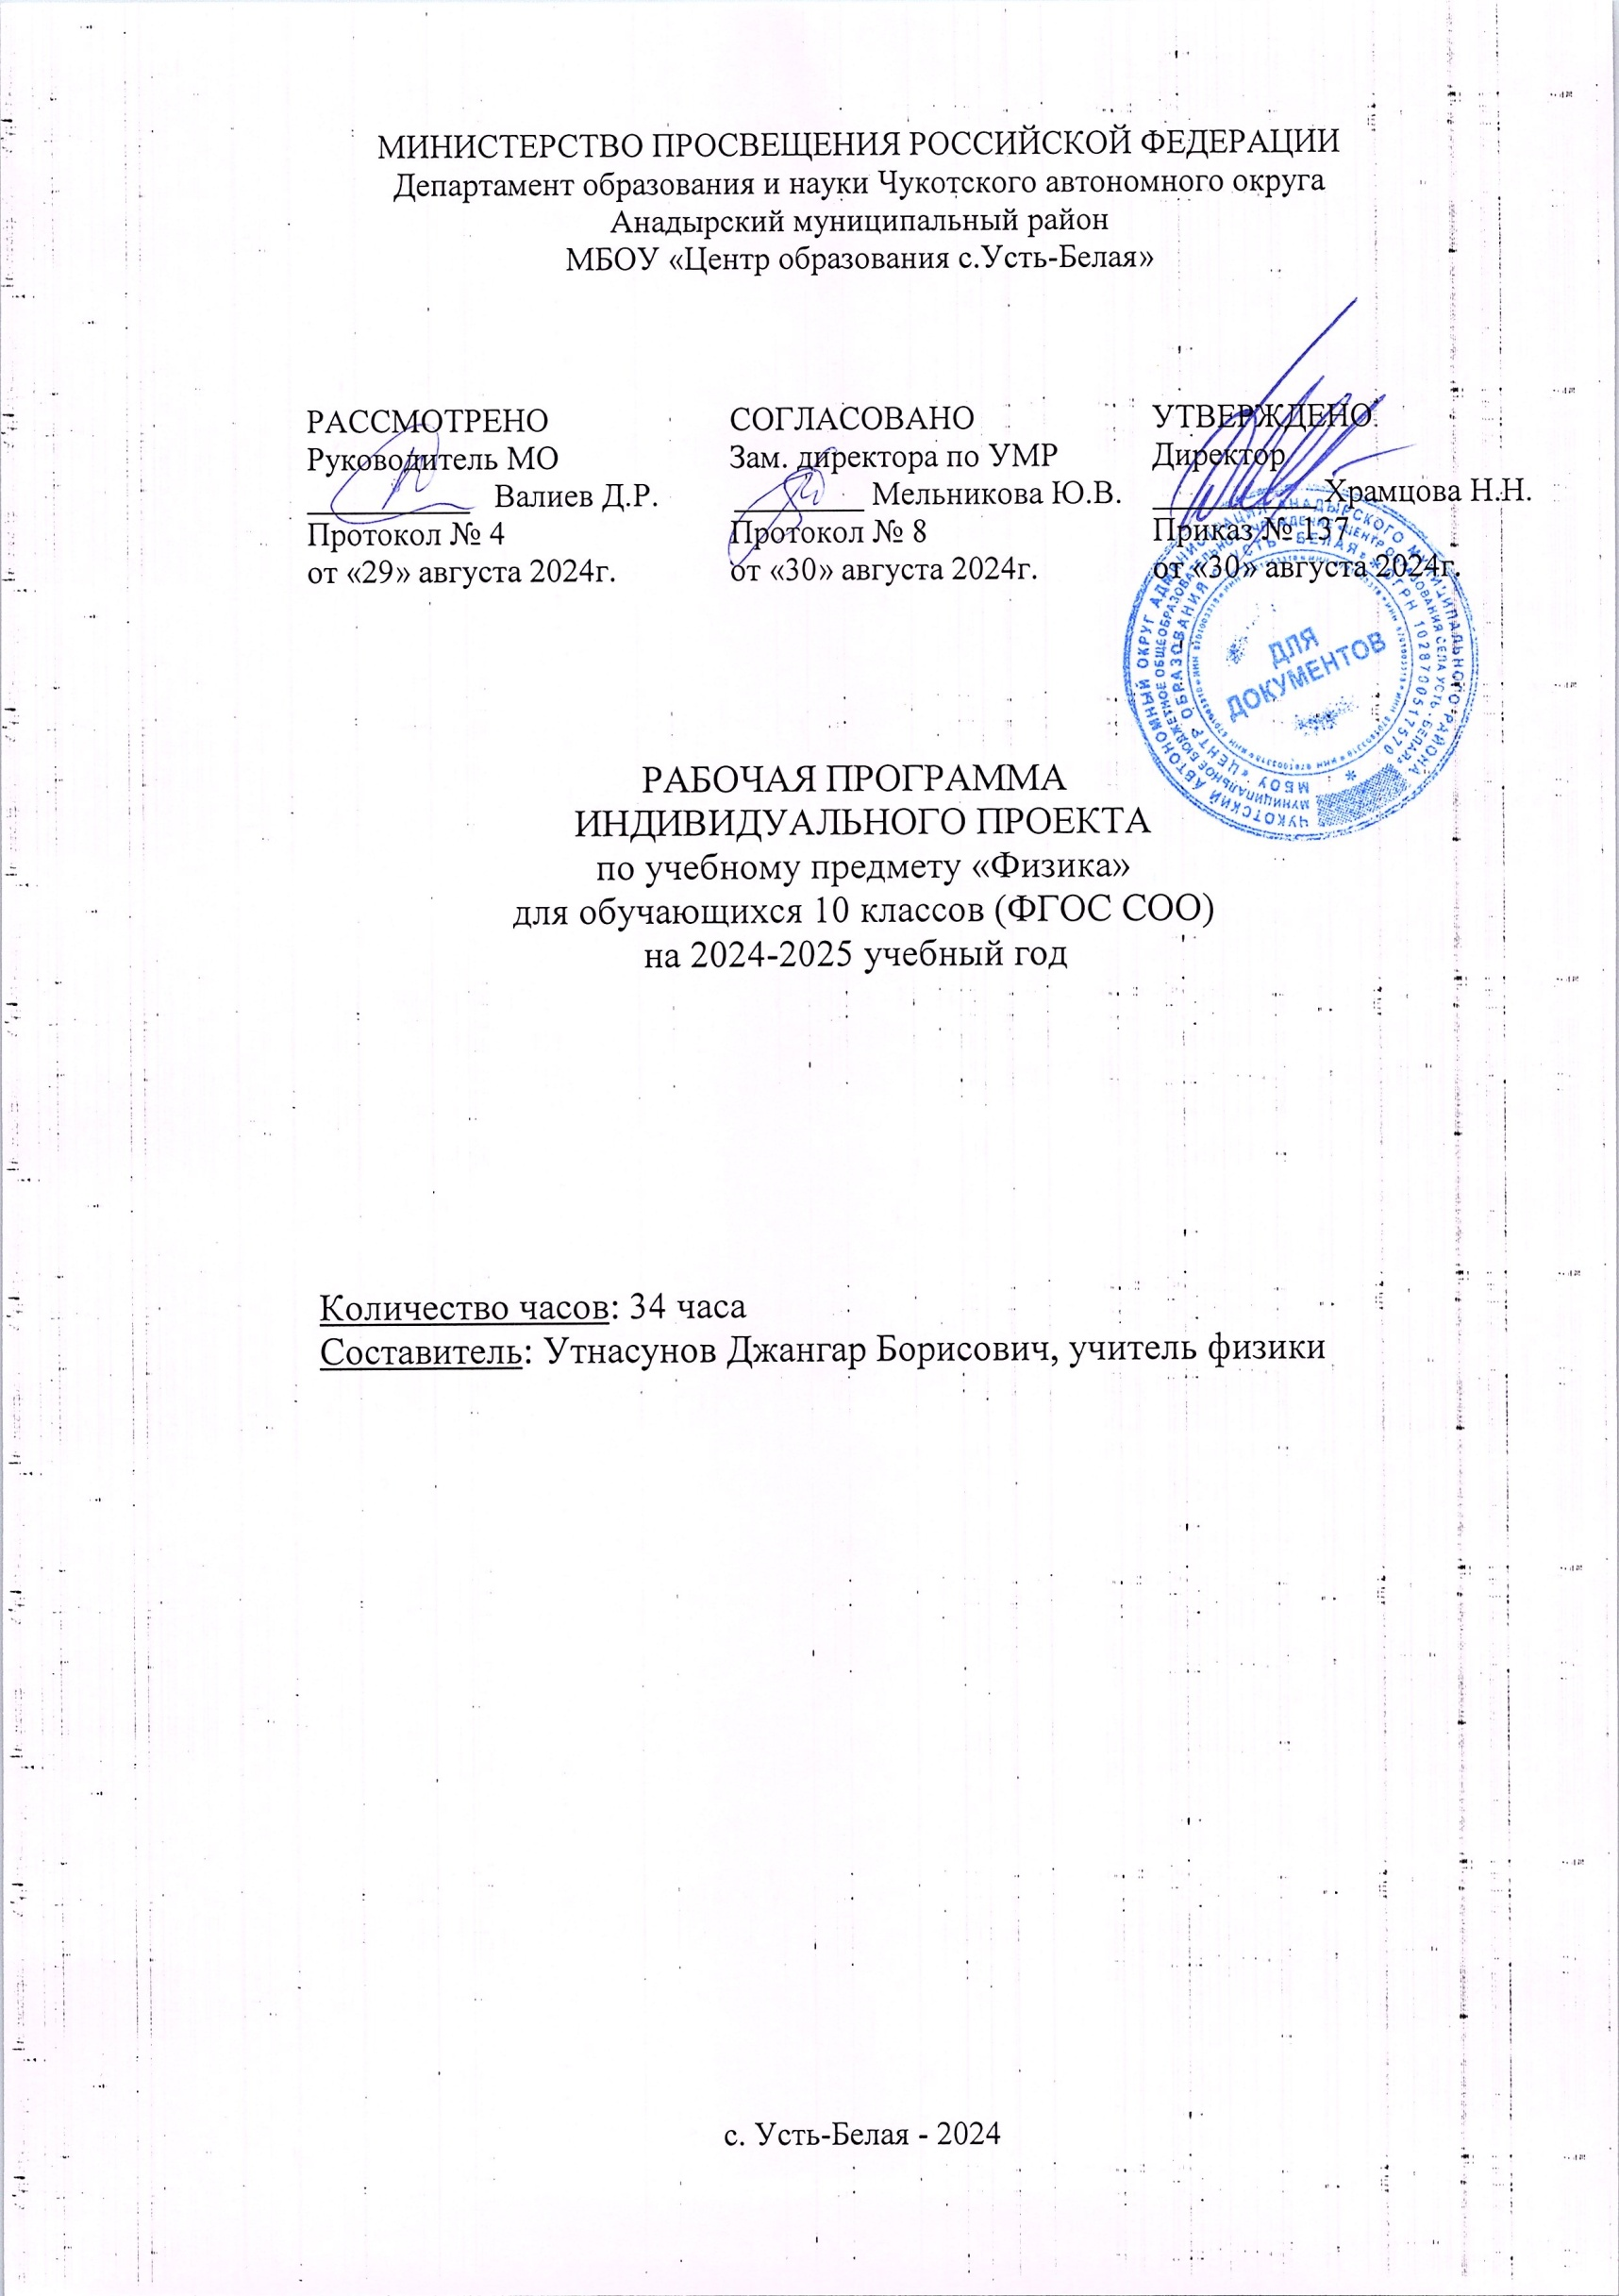МИНИСТЕРСТВО ПРОСВЕЩЕНИЯ РОССИЙСКОЙ ФЕДЕРАЦИИ

‌Департамент образования и науки Чукотского автономного округа‌‌

‌Анадырский муниципальный район‌

МБОУ «Центр образования с.Усть-Белая»

|  |  |  |
| --- | --- | --- |
| РАССМОТРЕНО  Руководитель МО  __________ Валиев Д.Р.  Протокол № 4  от «29» августа 2024г. | СОГЛАСОВАНО  Зам. директора по УМР  ________ Мельникова Ю.В.  Протокол № 8  от «30» августа 2024г. | УТВЕРЖДЕНО  Директор  __________ Храмцова Н.Н.  Приказ № 137  от «30» августа 2024г. |

‌

РАБОЧАЯ ПРОГРАММА

ИНДИВИДУАЛЬНОГО ПРОЕКТА

по учебному предмету «Физика»

для обучающихся 10 классов (ФГОС СОО)

на 2024-2025 учебный год

Количество часов: 34 часа

Составитель: Утнасунов Джангар Борисович, учитель физики

​с. Усть-Белая - 2024

**ПОЯСНИТЕЛЬНАЯ ЗАПИСКА**

Рабочая программа индивидуального проекта по физике для 10 класса предназначена для базового и профильного изучения предмета и разработана на основе:

* Требований Федерального закона от 29 декабря 2012 года N 273-ФЗ «Об образовании в Российской Федерации»;
* Требований Федерального государственного образовательного стандарта среднего общего образования, утверждённого приказом Министерства образования и науки РФ от 17 мая 2012 года № 413 «Об утверждении федерального государственного образовательного стандарта среднего общего образования», с изменениями и дополнениями, утвержденными приказом Минобрнауки России от 29.12.2014 №1645, от 31 декабря 2015 г. N 1578 и приказом Минобрнауки от 29 июня 2017 г. N 613;
* Примерной основной образовательной программы среднего общего образования, одобренной решением Федерального учебно-методического объединения по общему образованию, одобренной решением от 12 мая 2016 года. Протокол №2/16;
* Приказа Министерства просвещения РФ от 18 мая 2020 г. N 249 “О внесении изменений в федеральный перечень учебников, рекомендуемых к использованию при реализации имеющих государственную аккредитацию образовательных программ начального общего, основного общего, среднего общего образования, утвержденный приказом Министерства просвещения Российской Федерации от 28 декабря 2018 г. N 345»;
* Санитарно-эпидемиологических требований к условиям и организации обучения в общеобразовательных учреждениях, утвержденных Главным государственным санитарным врачом Российской Федерации от 29.12.2010 N 189;
* Учебного плана МБОУ «Центр образования с. Усть-Белая» на 2024-2025 учебный год.

**Планируемые результаты освоения учебного предмета, курса**

**Личностные, метапредметные и предметные результаты освоения предмета**

Изучение физики в основной школе обеспечивает достижение следующих результатов развития:

*Личностными результатами* обучения являются:

1. сформированность познавательных интересов, интеллектуальных и творческих способностей учащихся;
2. убежденность в возможности познания природы, в необходимости разумного использования достижений науки и технологии для дальнейшего развития человеческого общества, уважение к творцам науки и техники, отношение к физике как элементу общечеловеческой культуры;
3. самостоятельность в приобретении новых знаний и практических умений;
4. готовность к выбору жизненного пути в соответствии с собственными интересами и возможностями;
5. мотивация образовательной деятельности школьников на основе личностно ориентированного подхода;
6. формирование ценностных отношений друг у друга, учителю, авторам открытий и изобретений, результатам обучения.

***Метапредметные результаты*** освоения основной образовательной программы должны отражать: умение самостоятельно определять цели деятельности и составлять планы деятельности; самостоятельно осуществлять, контролировать и корректироватьдеятельность; использовать все возможные ресурсы для достижения поставленных целей и реализации планов деятельности; выбирать успешные стратегии в различных ситуациях;

1. умение продуктивно общаться и взаимодействовать в процессе совместной деятельности, учитывать позиции других участников деятельности, эффективно разрешать конфликты;
2. владение навыками познавательной, учебно-исследовательской и проектной деятельности, навыками разрешения проблем; способность и готовность к самостоятельному поиску методов решения практических задач, применению различных методов познания;
3. готовность и способность к самостоятельной информационно-познавательной деятельности, включая умение ориентироваться в различных источниках информации, критически оценивать и интерпретировать информацию, получаемую из различных источников;
4. умение использовать средства информационных и коммуникационных технологий (далее – ИКТ) в решении когнитивных, коммуникативных и организационных задач с соблюдением требований эргономики, техники безопасности, гигиены, ресурсосбережения, правовых и этических норм, норм информационной безопасности;
5. владение языковыми средствами – умение ясно, логично и точно излагать свою точку зрения, использовать адекватные языковые средства;
6. владение навыками познавательной рефлексии как осознания совершаемых действий и мыслительных процессов, их результатов и оснований, границ своего знания и незнания, новых познавательных задач и средств их достижения.

***Предметные результаты*** освоения основной образовательной программы должны отражать:

1. знание основ методологии исследовательской и проектной деятельности;
2. структуру и правила оформления исследовательской и проектной работы.
3. Навыки формулировки темы исследовательской и проектной работы, доказывать ее актуальность;
4. умение составлять индивидуальный план исследовательской и проектной работы;
5. выделять объект и предмет исследовательской и проектной работы;
6. определять цель и задачи исследовательской и проектной работы;
7. работать с различными источниками, в том числе с первоисточниками, грамотно их цитировать, оформлять библиографические ссылки, составлять библиографический список по проблеме;
8. выбирать и применять на практике методы исследовательской деятельности адекватные задачам исследования;
9. оформлять теоретические и экспериментальные результаты исследовательской и проектной работы;
10. рецензировать чужую исследовательскую или проектную работы;
11. описывать результаты наблюдений, обсуждения полученных фактов;
12. проводить опыт в соответствии с задачами, объяснить результаты;
13. проводить измерения с помощью различных приборов;
14. выполнять письменные инструкции правил безопасности;
15. оформлять результаты исследования с помощью описания фактов, составления простых таблиц, графиков, формулирования выводов.

**Планируемые результаты освоения по разделам**

1. **Основные требования для индивидуального проекта (6 ч.).**

Особенности и структура проекта, критерии оценки. Виды проектов. Структура проекта. Алгоритм работы над проектом. Этапы работы над проектом. Методы исследования. Планирование проекта. Что такое плагиат.Структура исследовательской работы, критерии оценки. Этапы исследовательской работы. Работа над введением научного исследования: выбор темы, обоснование ее актуальности; теория + практическое задание на дом: выбрать тему и обосновать ее актуальность, выделить проблему, сформулировать гипотезу; формулировка цели и конкретных задач предпринимаемого исследования; теория + практическое задание на дом: сформулировать цель и определить задачи своего исследования, выбрать объект и предмет исследования. Работа над основной частью исследования: составление индивидуального рабочего плана, поиск источников и литературы, отбор фактического материала. Методы исследования: методы эмпирического исследования (наблюдение, сравнение, измерение, эксперимент); методы, используемые как на эмпирическом, так и на теоретическом уровне исследования (абстрагирование, анализ и синтез, индукция и дедукция, моделирование и др.); методы теоретического исследования (восхождение от абстрактного к конкретному и др.). Результаты опытно-экспериментальной работы: таблицы, графики, диаграммы, рисунки, иллюстрации; анализ, выводы, заключение. Тезисы и компьютерная презентация. Отзыв. Рецензия.

1. **Способы получения и переработки информации (15 ч.)**

Алгоритм работы с литературой. Работа с интернет ресурсами. Виды источников информации. Использование каталогов. Библиография и аннотация, виды аннотаций. Оформление результатов эксперимента. Составление глоссария. Составление плана информационного текста. Формулирование пунктов плана. Эссе. Конспект, правила конспектирования. Цитирование: общие требования к цитируемому материалу; правила оформления цитат. Рецензия, отзыв.

1. **Оформление результатов индивидуального проекта (4 ч)**

Требования к оформлению индивидуального проекта. Порядок выполнения индивидуального проекта. Оформление исследовательской деятельности в программе Мicrosoft Word .Электронная презентация проекта . Работа с Publisher 2007. Электронные таблицы Excel

1. **Публичное выступление (5 ч)**

Подготовка к публичной защите проекта. Публичная защита проекта. Подведение итогов, анализ выполненной работы. Конференции

1. **Индивидуальные занятия (консультации) (4 ч)**

**Содержание учебного предмета**

|  |  |  |
| --- | --- | --- |
| **№** | **Наименование раздел** | **Количество часов по плану** |
| 1 | **Основные требования для индивидуального проекта**  Введение. Особенности проектной деятельности  Основные требования к исследованию.  Виды школьных проектов. Основные технологические подходы.  Особенности монопроекта и межпредметного проекта.  Структура проекта. Алгоритм работы над проектом.  Этапы работы над проектом  Этапы работы над проектом  Методы исследования  Определение темы, цели, задач проекта.  Технология составления плана работы.  Что такое плагиат и как его избегать в своей работе  Технология презентации (комбинированная лекция)  Определение практического применения объекта и предмета исследования. | 6 ч |
| 2 | **Способы получения и переработки информации**  Алгоритм работы с технической литературой  Подбор теоретического материала по выбранной теме проекта  Работа с электронным каталогом библиотеки, с ресурсами Интернета  Технология презентации (практическое занятие)  Определение научной проблемы: постановка цели и задач эксперимента по выбранной теме.  Планирование: от цели к результату  Подготовка необходимого оборудования  Составление плана эксперимента  Проведение эксперимента по выбранной теме  Анализ проведенного эксперимента  Критерии внешней оценки проекта  Правила цитирования (комбинированная лекция) | 15 ч |
| 3 | **Оформление результатов индивидуального проекта**  Составление глоссария (презентации) по теме теоретической части проекта  Аннотированный список литературы  Графические материалы проекта: виды, технология, требования к оформлению  Оформление результатов экспериментов  Обсуждение способов оформления конечных результатов ИП (презентаций, защиты, творческих отчетов, макетов)  Составление архива проекта  Составление архива проекта: электронный вариант. | 4 ч |
| 4 | **Публичное выступление**  Навыки монологической речи  Аргументирующая речь  Умение использовать различные средства наглядности при выступлении  Умение отвечать на незапланированные вопросы.  Представление работы, защита проекта. | 5 ч |
| 5 | Индивидуальные занятия (консультации) | 4 ч |
| 6 | Итого | 34 ч |

**Календарно-тематическое планирование**

**10 класс**

|  |  |  |  |  |
| --- | --- | --- | --- | --- |
| **№** | **Основное содержание по темам** | **Кол-во часов** | **Дата** | |
| **по плану** | **по факту** |
| **1** | Анализ проведенного эксперимента. | **1** |  |  |
| **2** | Анализ проведенного эксперимента. |  |  |  |
| **3** | Индивидуальные консультации. | **1** |  |  |
| **4** | Анализ проведенного эксперимента. | **1** |  |  |
| **5** | Критерии внешней оценки проекта. | **1** |  |  |
| **6** | Критерии внешней оценки проекта. | **1** |  |  |
| **7** | Правила цитирования. | **1** |  |  |
| **8** | Индивидуальные консультации. | **1** |  |  |
| **9** | Составление глоссария (презентации) по теме теоретической части проекта | **1** |  |  |
| **10** | Составление глоссария (презентации) по теме теоретической части проекта | **1** |  |  |
| **11** | Аннотированный список литературы | **1** |  |  |
| **12** | Индивидуальные консультации. | **1** |  |  |
| **13** | Графические материалы проекта: виды, технология, требования к оформлению | **1** |  |  |
| **14** | Оформление результатов экспериментов | **1** |  |  |
| **15** | Индивидуальные консультации. | **1** |  |  |
| **16** | Обсуждение способов оформления конечных результатов ИП (презентаций, защиты, творческих отчетов, макетов) | **1** |  |  |
| **17** | Индивидуальные консультации. | **1** |  |  |
| **18** | Составление архива проекта | **1** |  |  |
| **19** | Составление архива проекта: электронный вариант | **1** |  |  |
| **20** | Индивидуальные консультации. | **1** |  |  |
| **21** | Навыки монологической речи | **1** |  |  |
| **22** | Аргументирующая речь | **1** |  |  |
| **23** | Аргументирующая речь | **1** |  |  |
| **24** | Умение использовать различные средства наглядности при выступлении | **1** |  |  |
| **25** | Умение использовать различные средства наглядности при выступлении | **1** |  |  |
| **26** | Умение использовать различные средства наглядности при выступлении | **1** |  |  |
| **27** | Умение отвечать на незапланированные вопросы | **1** |  |  |
| **28** | Умение отвечать на незапланированные вопросы | **1** |  |  |
| **29** | Представление работы. | **1** |  |  |
| **30** | Представление работы. | **1** |  |  |
| **31** | Защита проекта. | **1** |  |  |
| **32** | Защита проекта. | **1** |  |  |
| **33** | Подведение итогов, анализ выполненной работы. | **1** |  |  |
| **34** | Подведение итогов, анализ выполненной работы. | **1** |  |  |

**Перечень учебно-методического обеспечения образовательного процесса**

1. Сергеев И.С. Как организовать проектную деятельность учащихся: Практическое пособие для работников общеобразовательных учреждений. – М.: АРКТИ, 2007. – 80 с.

2. Сергеева В.П. Проектно-организаторская компетентность учителя в воспитательной деятельности. М. 2005.

3. Метод учебных проектов: Методическое пособие М. 2006.

4. Е.А. Марон «Опорные конспекты и дифференцированные задачи по физике10кл»-М.: Просвещение, 2008.

5. ЕГЭ. 2004-2005. Физика: контрольные измерительные материалы - М.: Просвещение, 2010-2011.

6. Фронтальные лабораторные работы по физике в 7-11 классах общеобразовательных учреждениях: Кн. для учителя / В.А. Буров, Ю.И. Дик, Б.С. Зворыкин и др.; под ред. В.А. Бурова, Г.Г. Никифорова. – М.: Просвещение: Учеб. лит., 1996.

7. Физика. 10 класс: дидактические материалы /А.Е. Марон, е. А. Марон. – 4-е изд., стереотип. – М.: Дрофа, 2007.

8. Мякишев Г.Я., Синяков А.З. Физика: Молекулярная физика. Термодинамика. 10 кл.: Учеб. для углубленного изучения физики. – 3-е изд. – М.: Дрофа, 1998

9. Углубленное изучение физики в 10-11 классах: Кн. Для учителя / О.Ф. Кабардин, С.И. Кабардина, В.А. Орлова. – М.: Просвещение, 2002. – 127 с.

Интернет- ресурсы

1.[www.booksgid.com](http://www.booksgid.com)- Воо^ Gid. Электронная библиотека.

2. [www.school.edu.ru/default.asp](http://www.school.edu.ru/default.asp)- Российский образовательный портал. Доступность, качество, эффективность.

3.<http://www.alleng.ru/edu/phys.htm>- Образовательные ресурсы Интернета - Физика.

4.<http://school-collection.edu.ru/catalog/pupil/?subject=30>- Единая коллекция цифровых образовательных ресурсов.

5.<http://fiz.1september.ru/>- Учебно-методическая газета «Физика».

dic.academic.ru- Академик. Словари и энциклопедии.

6.<http://kvant.mccme.ru/>- Научно-популярный физико-математический журнал «Квант».

7.[http://school-collection.edu.ru](http://school-collection.edu.ru/) Единая коллекция цифровых образовательных ресурсов.

8.<http://fcior.edu.ru/> Федеральный центр информационно-образовательных ресурсов (ФЦИОР).

9.<http://www.ict.edu.ru> Портал "Информационно-коммуникационные технологии в образовании".